Liceul Teoretic “Dimitrie Cantemir” Iași

**Proiect pentru obținerea atestatului**

**profesional în informatică**

**Imprimare 3D**

**Realizator: Profesor coordinator:**

Grosu Victor Alessandru Uriciuc Anca Mihaela

An școlar 2020-2021

**CUPRINS**

1. Motivarea alegerii temei
2. Resurse software utilizate
3. Structura și conținutul site-ului
4. Bibliografie

**MOTIVAREA ALEGERII TEMEI**

Pagina Web pe care am creat-o conține informații despre procesele de fabricație aditivă, mai exact, imprimarea 3D. Site-ul conține materiale de informare, de documentare, legate de tehnologiile de imprimare 3D existente, modul în care funcționează acestea, avantajele și dezavantajele fiecăreia și sfaturi pentru achiziție.

Am realizate un site care să ofere persoanelor din mediul online informații cât mai accesibile și cât mai interesante.

**RESURSE SOFTWARE UTILIZATE**

Pentru a realiza acest site am folosit, ca editor HTML, aplicația Visual Studio Code.

**STRUCTURA ȘI CONȚINUTUL SITE-ULUI**

Site-ul conține 5 pagini, organizate într-un meniu aflat în partea dreaptă, cu butoane dinamice ce permit navigarea în site.

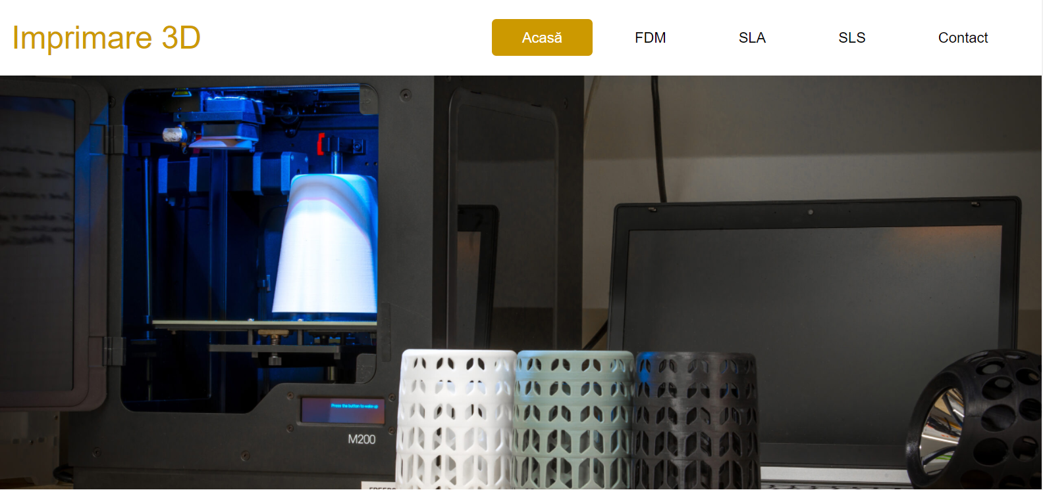

Pagina principală (Acasă) conține scurte informații despre cele 3 tehnologii de printare 3D (FDM, SLA și SLS) și câteva imprimante 3D ce utilizează aceste tehnologii, împreună cu link-uri utile.

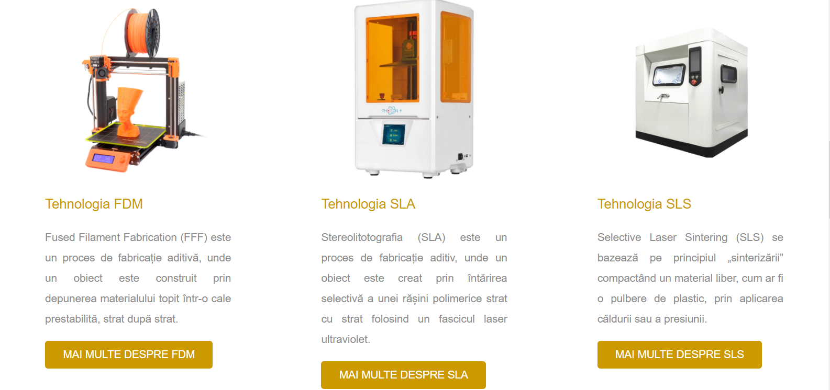

În partea de jos a paginii se găsesc link-uri către cele mai populare imprimante 3D pentru fiecare tehnologie în parte, alături de câteva sfaturi și review-uri utile.

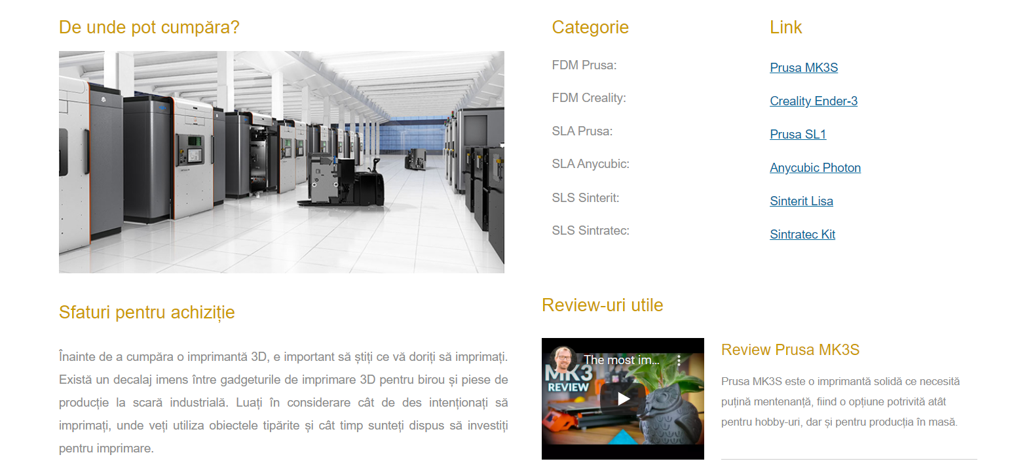

Al doilea buton al meniului duce utilizatorul către pagina ce conține toate informațiile necesare pentru a înțelege ce este și cum funcționează o imprimantă 3D de tip FDM.

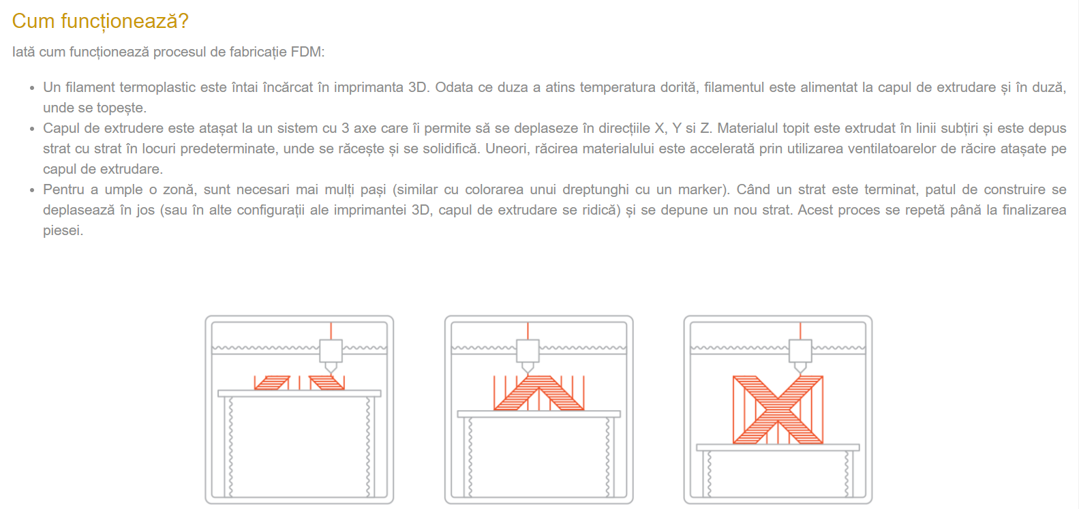

În partea de jos a paginii se găsesc informații despre parametrii ce trebuie reglați pentru ca o imprimantă FDM să funcționeze, informații despre ce materiale pot fi folosite și câteva videoclipuri utile.

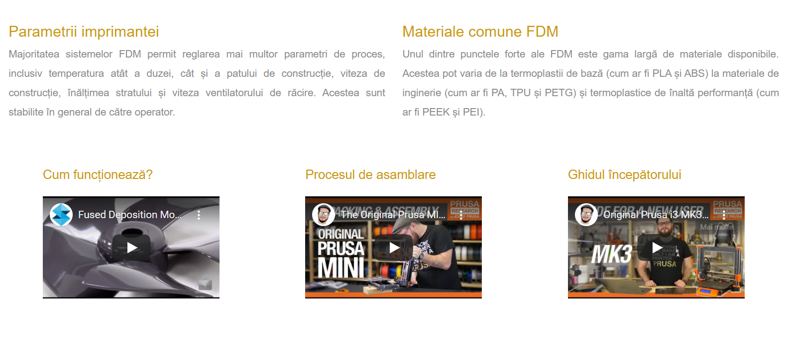

Al treilea buton trimite utilizatorul către pagina destinată tehnologiei de imprimare SLA, unde este prezentat modul de funcționare al acestui proces de fabricație.

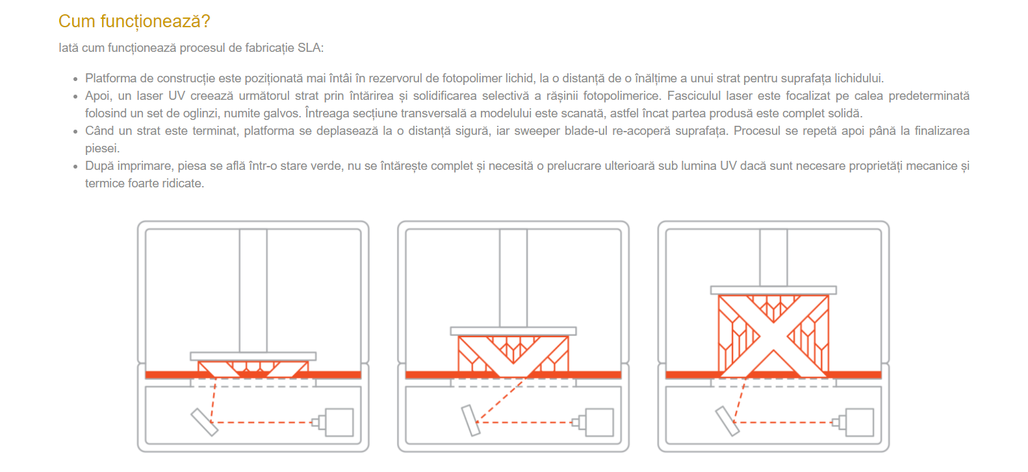

La sfârșitul paginii se află pașii necesari pentru finisarea obiectelor printate, caracteristicile imprimantelor SLA și câteva videoclipuri ce explica modul de funcționare și procesul de asamblare, alături de ghidul începătorului.

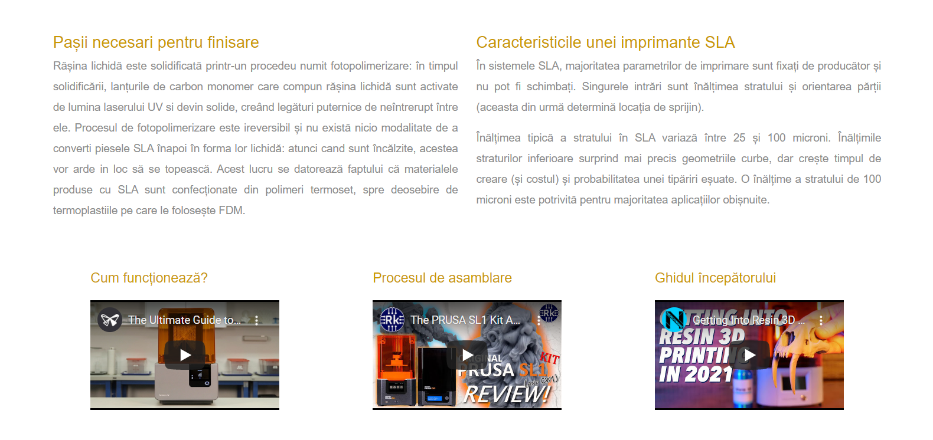

Ultima pagină ce conține informații despre imprimarea 3D este intitulată SLS și poate fi accesată prin apăsarea celui de-al patrulea buton din meniu. Această pagină conține informații despre tehnologia SLS, modul cum funcționează și câteva videoclipuri utile. 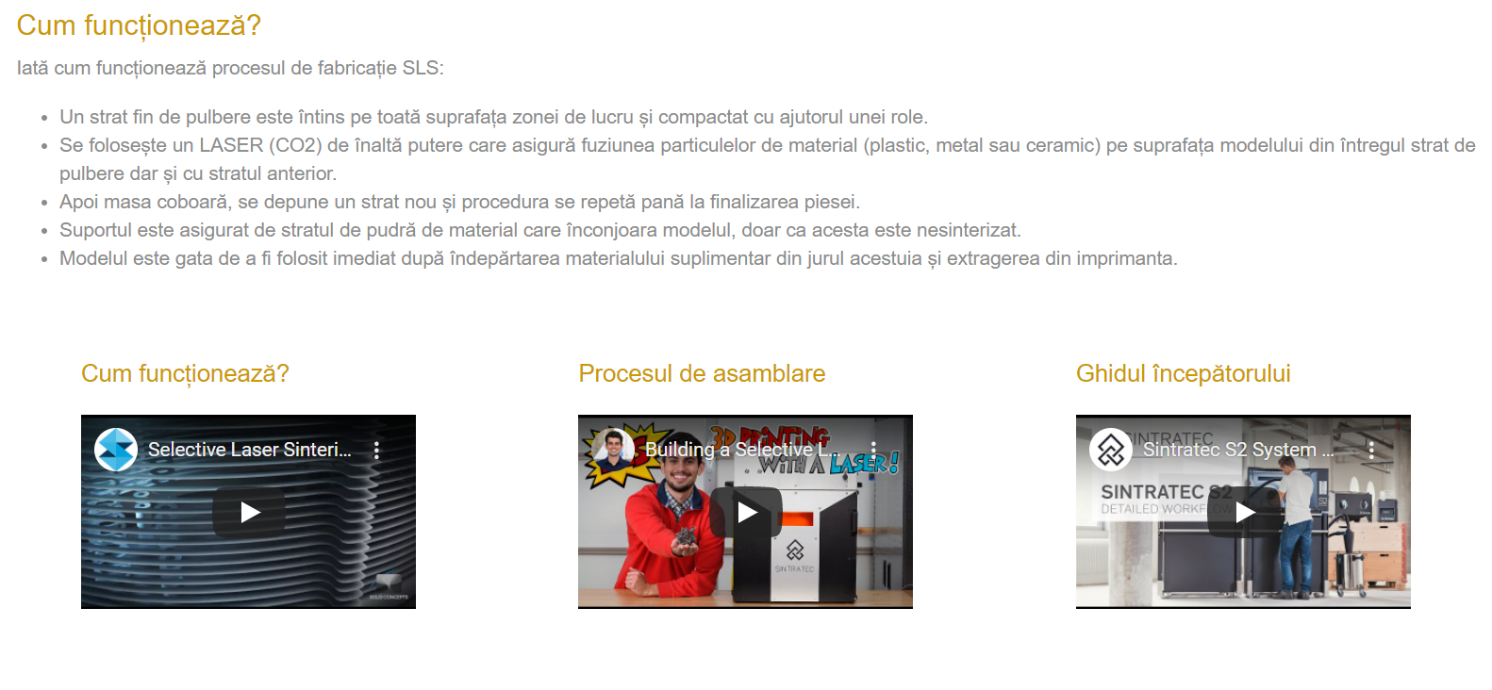

Pagina CONTACT oferă informații privind realizatorul proiectului.

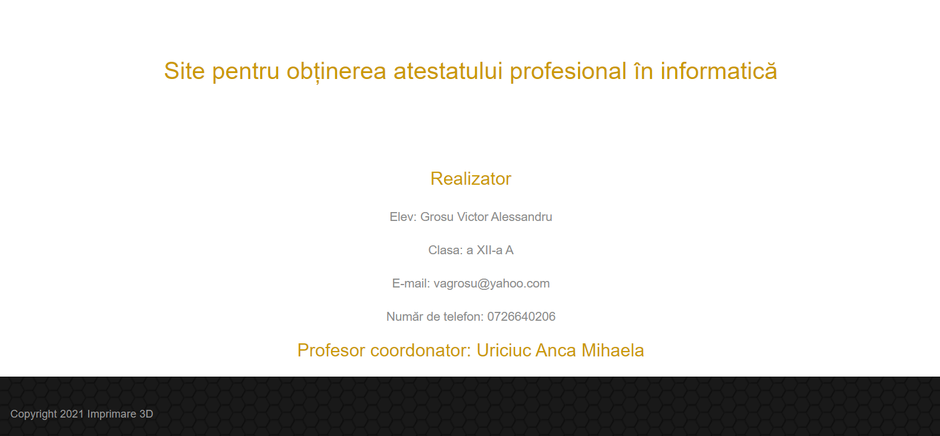

**BIBLIOGRAFIE**

* [**https://gadgetreport.ro/vrei-imprimanta-3d-ce-trebuie-tii-atunci-cand-cumperi/**](https://gadgetreport.ro/vrei-imprimanta-3d-ce-trebuie-tii-atunci-cand-cumperi/)
* [**https://www.blog.3ddot.ro/introducere-in-fdm/**](https://www.blog.3ddot.ro/introducere-in-fdm/)
* [**https://www.blog.3ddot.ro/introducere-in-sla/**](https://www.blog.3ddot.ro/introducere-in-sla/)
* [**https://print3dcad.ro/tehnologii-print-3d/sls-3d-systems/**](https://print3dcad.ro/tehnologii-print-3d/sls-3d-systems/)

**Referat**

Candidat: ...............................................................................

Îndrumător: prof. Uriciuc Anca-Mihaela

Tema lucrării: ........................................................................

Aprecierea lucrării:

............................................................................................................................................................................................................................................................................................................................................................................................................................................................................................................................................................................................................................................................................................................................................................................................................................................................................................................................................................................................................................................................................................................................................................................................................................................................................................................................................................................................................................................................................................................................................ Nota propusă: ................. Îndrumător:..............................